- הביטו בקובץ first_function בתרגיל זה נממש שיטה. בתקווה שהרעיון מוכר לכם מהמשחק בcodemonkey שיטה היא פקודה אחת שאנחנו יוצרים שמאגדת כמה פקודות משותפות עם רעיון משותף ( נניח פנה לבננה ולך אליה את המרחק הנכון )
שיטה יכול לקבל פרמטרים מבחוץ בסוגרים () ( נניח לאיזה בננה ללכת)
ויכולה להחזיר מידע

בתרגיל יש חלק בקוד שהוא שיטה שמתחיל בפקודה def זה הסימן לפיתון להגדרה של שיטה. שם השיטה הוא im_a_function ככה שלא תפספסו אותה השיטה מקבלת כקלט משתנה בשם number ובודקת אם הוא 42 תודפס הודעה
42 is a great number
בכול מקרה אחר יודפס
well you can do better
קיראו את הקוד הבינו אותו ונסו לתקן את החלקים הנדרשים
כעת בתחתית הקובץ יש חלק בקוד שרוצה להשתמש בשיטה 5 פעמים
עי בקשת מספר מהמשתמש והפעלת השיטה
אולם חסר החלק של קריאה לשיטה נסו להשלים אותו
להלן דוגמא לריצה עם קלט (החלק הירוק ) ופלט
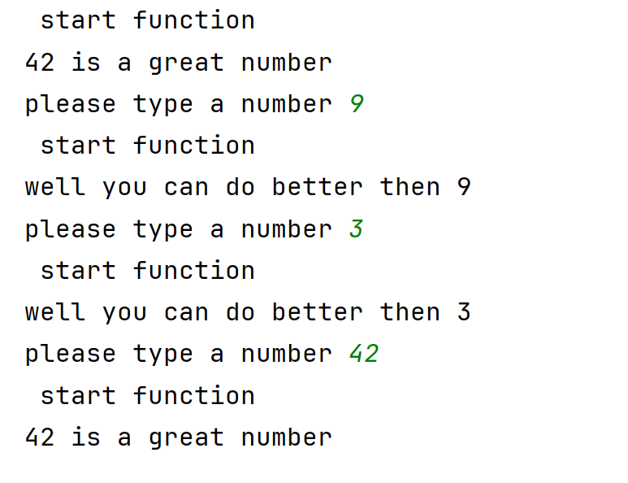
- הביטו בקובץ find_max יש הגדרה של פונקציה שאמורה (כנראה לפי השם ) למצוא מקסימום בין 3 משתנים ולהחזיר אותו (לא להדפיס אלא להחזיר אותו למי שהפעיל את השיטה ) השלימו את הקוד ובידקו שהוא עובד (ע"י הפעלת השיטה) יש דוגמאות למטה אבל נסו בעצמכם
- הביטו בקוד an_averge_number בקוד יש סקריפט קצר בשורות 26-35 שמשתמש ב2 שיטות find_max שכנראה עובדת וfind_min שאתם צריכים להשלים
הבינו את הסקריפט בשורות הנל ותקנו את השיטה

